TUẦN 9: PHẦN 1: CÔNG NGHỆ VÀ ĐỜI SỐNG
Bài 4: THIẾT KẾ SẢN PHẨM (T1)

I. YÊU CẦU CẦN ĐẠT:
1. Năng lực đặc thù:
-Vẽ phác thảo, nêu được ý tưởng thiết kế một sản phẩm thủ công kỹ thuật đơn giản theo hướng dẫn.
2. Năng lực chung.
- Năng lực tự chủ, tự học: học sinh tự tìm hiểu bài và tự nhận xét được kết quả học tập của mình học sinh tự làm được những việc của mình theo sự phân công hướng dẫn của giáo viên.
- Năng lực giải quyết vấn đề và sáng tạo: học sinh hình thành ý tưởng mới về một sản phẩm thủ công kỹ thuật theo hướng dẫn.
- Năng lực giao tiếp và hợp tác: Có thói quen trao đổi, thảo luận cùng nhau hoàn thành nhiệm vụ dưới sự hướng dẫn của giáo viên.

3. Phẩm chất.
- Phẩm chất chăm chỉ: học sinh chuẩn bị bài trước khi đến lớp, hăng say tìm tòi kiến thức bên ngoài để mở rộng hiểu biết và thường xuyên xem lại kiến thức bài cũ.
- Phẩm chất trách nhiệm: hoàn thành các nhiệm vụ tự học cá nhân nắm được và thực hiện tốt nhiệm vụ khi làm việc nhóm
II. ĐỒ DÙNG DẠY HỌC
- SGK và các thiết bị, học liệu và đồ dùng phục vụ cho tiết dạy.

III. HOẠT ĐỘNG DẠY HỌC
Hoạt động của giáo viên |  | Hoạt động của học sinh
1. Khởi động:
- Mục tiêu:
+ Tạo không khí vui vẻ, phấn khởi trước giờ học.
+ Thông qua khởi động, giáo viên dẫn dắt bài mới hấp dẫn để thu hút học sinh tập trung.
- Cách tiến hành:
- GV hỏi HS: "Có kim mà chẳng biết khâu? Suốt ngày chạy mãi, lâu lâu mới dừng Không tay, không mắt thế nhưng Chỉ ra chính xác đúng từng phút giây" (Đây là đó vật gì?)  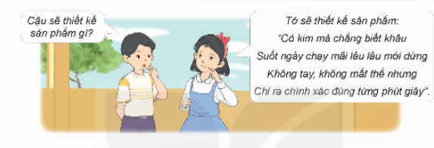  - GV mời HS trả lời.  - GV mới HS khác nhận xét câu trả lời của bạn. - GV đưa ra đáp án và dân dát vào bài.  - GV nhận xét và dẫn dắt vào bài mới. |  | - Cả lớp suy nghĩ quan sát tranh.  -  - HS trả lời: đồng hồ

2. Hoạt động khám phá:
- Mục tiêu:
+ Hình thành ý tưởng sản phẩm.
- Cách tiến hành:
- GV yêu cầu học sinh quan sát các hình ảnh 9 đồng hồ trong hình 1.  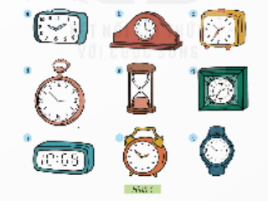  - Nêu nhận xét về hình dáng, kích thước, màu sắc của từng chiếc đồng hồ.  - GV mời HS chia sẻ kết quả quan sát, thảo luận.  GV kết luận: Đồng hồ có nhiều loại khác nhau như đồng hồ cơ, đồng hồ điện tử, đồng hồ cát, đồng hồ treo tường, đồng hồ để bàn, đồng hồ đeo tay. Mặt đồng hồ có nhiều hình dáng khác nhau như hình chữ nhật, hình tròn, hình ovan, hình vuông..  - GV yêu cầu HS chia sẻ trong nhóm 2 lựa chọn 1 kiểu đồng hồ mà mình thích và giải lý do  - GV mời HS trả lời |  | HS trả lời nhận xét về hình dáng, kích thước, màu sắc, các bộ phận của từng chiếc đồng hồ.  -Hình dạng mặt đồng hồ hình chữ nhật, hình tròn, Có nhiều loại như: đồng hồ cơ, đồng hồ điện tử, đồng hồ cát, đồng hồ đeo tay, đồng hồ để bàn, đồng hồ treo tường.  - HS chia sẻ lý do chọn đồng hồ mà mình thích
3. Hoạt động luyện tập: 23’
- Mục tiêu:
- HS nêu ý tưởng thiết kế một sản phẩm thủ công kĩ thuật đơn giản theo hướng dẫn.
- HS vẽ phác thảo ra một sản phẩm thủ công kĩ thuật đơn giản theo hướng dẫn.
- Cách tiến hành:
- GV yêu cầu các HS tiếp tục làm việc theo nhóm 2 trả lời câu hỏi: "Nêu các bước để thiết kể được một chiếc đồng hồ đồ chơi như trên".  - GV mới các nhóm khác nhận xét.  - GV đưa ra quy trình tham khảo.  Bước 1: hình thành ý tưởng vẽ chiếc đồng hồ đồ chơi  Bước 2 vẽ phác thảo và lựa chọn vật liệu dụng cụ.  Bước 3: làm sản phẩm mẫu.  Bước 4: đánh giá và hoàn thiện chiếc đồng hồ đồ chơi. | - HS thảo luận và trả lời.  - Các nhóm khác nhận xét
- GV hỏi: trong 4 bước trên chúng ta đã thực hiện được bước nào? và mời học sinh trả lời.  - Đồng hồ có những bộ phận nào?  - Để làm được sản phẩm các con lựa chọn vật liệu, dụng cụ gì?  - GV tổ chức cho các học sinh làm bước 2 phát giấy A4 cho mỗi học sinh để các em thực hiện vẽ bản phác thảo dựa vào cái ý trong hình 2  .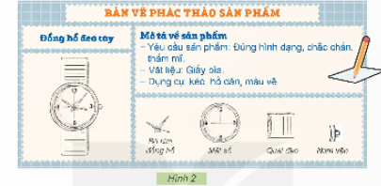  - GV quan sát quá trình học sinh vẽ phác thảo  - GV khen ngợi học sinh khi hoàn thành bản phác thảo và yêu cầu 2 học sinh cùng bàn trao đổi bài và nhận xét bản phác thảo của mình, của bạn.  - GV mời một số cặp lên bảng trình bày về kết quả thảo luận.  - GV nhận xét chung về bản phác thảo của lớp | - HS nêu ý kiến trả lời  - Mặt đồng hồ, quai đeo, núm vặn, kim  - HS trả lời câu hỏi  - HS thực hiện vẽ phác thảo theo gợi ý HS quan sát trao đổi và nhận xét  - Một số cặp học sinh lên bảng trình bày
4. Vận dụng trải nghiệm.
- Mục tiêu:
+ Củng cố những kiến thức đã học trong tiết học để học sinh khắc sâu nội dung.
+ Vận dụng kiến thức đã học vào thực tiễn. Qua đó phát triển năng lực công nghệ và năng lực thẩm mĩ.
+ Tạo không khí vui vẻ, hào hứng, lưu luyến sau khi học sinh bài học.
- Cách tiến hành:
- GV yêu cầu HS nhắc lại các bước quy trình.  - Gv nhận xét chung về vẽ phác thảo bước 2 của cả lớp.  - GV dặn dò cho tiết học sau và nhắc học sinh về nhà chuẩn bị các vật liệu dụng cụ cần thiết để làm chiếc đồng hồ đồ chơi.  - GV nhận xét tuyên dương.  - Nhận xét sau tiết dạy.  - Dặn dò về nhà. | - Học sinh nhắc lại  - HS lắng nghe, rút kinh nghiệm.
IV. ĐIỀU CHỈNH SAU BÀI DẠY:

